**简 报**

益民社区党支部 2023年11月3日

益民社区党支部组织党员集中学习《党的二十大报告》

11月3日下午，益民社区组织党员开展了二十大系列学习——“开辟马克思主义中国化时代化新境界”、“新时代十年的伟大变革具有里程碑意义”，深入学习贯彻党的二十大精神，不断提高社区治理能力，健全共建共治共享的社会治理体系，提升社区治理效能。

通过此次学习，党员同志们深刻明白党的二十大的主题意义重大、内涵丰富、影响深远，深刻领会大会精神、思想要义、实践要求，深刻蕴含着对党和国家事业发展的政治指引、思想指引和行动指引。在新的征程上，只有把握好习近平新时代中国特色社会主义思想的世界观和方法论，坚持好运用好贯穿其中的立场观点方法，武装头脑、统一思想，凝聚力量、推动实践，才能创造出属于我们这一代人的新奇迹。新时代十年的伟大变革，在党史、新中国史、改革开放史、社会主义发展史、中华民族发展史上具有里程碑意义。新时代十年的伟大变革来之不易，我们应当珍惜现在拥有的，要更加努力创新，奋发图强，为建设更加美好的祖国而努力奋斗。

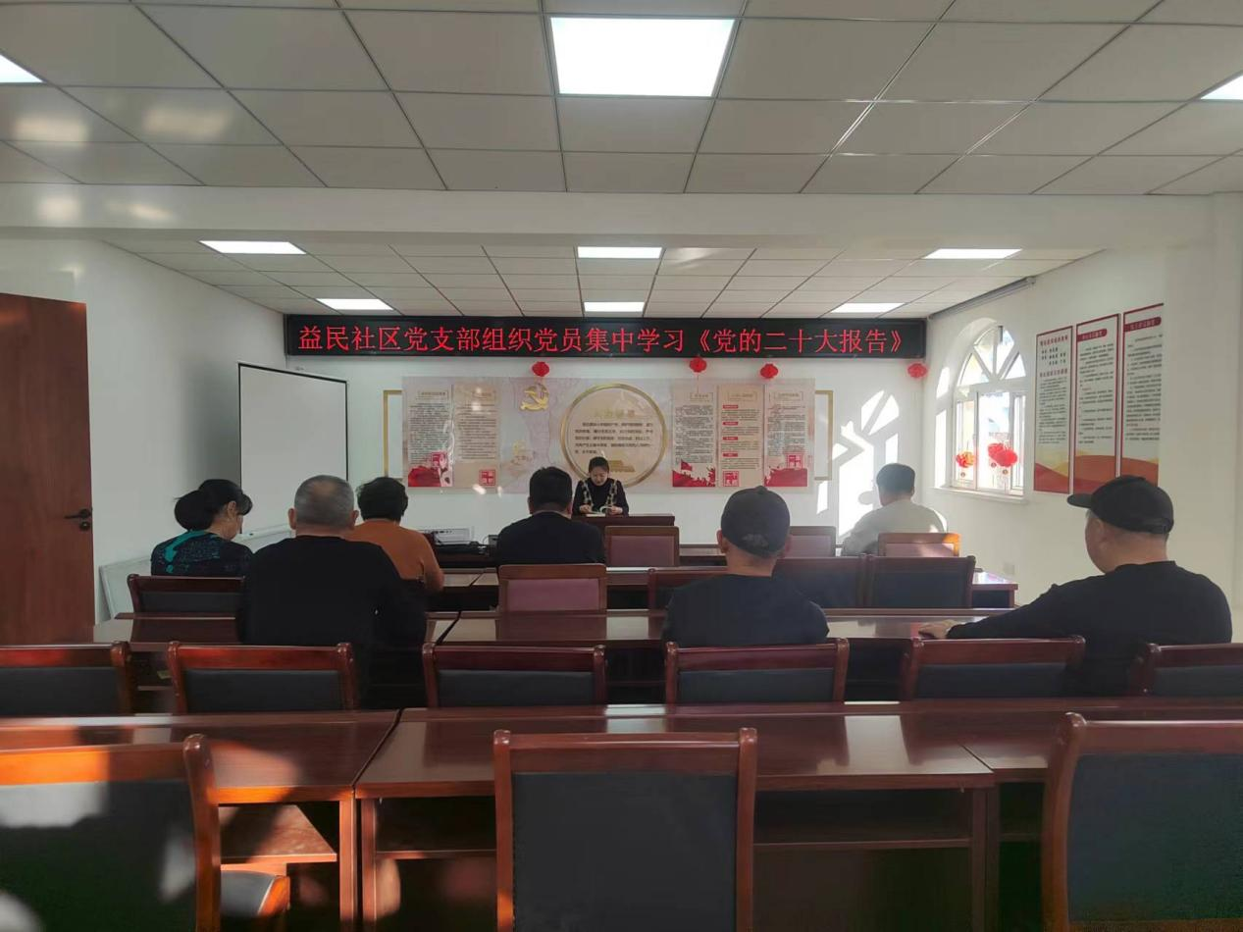

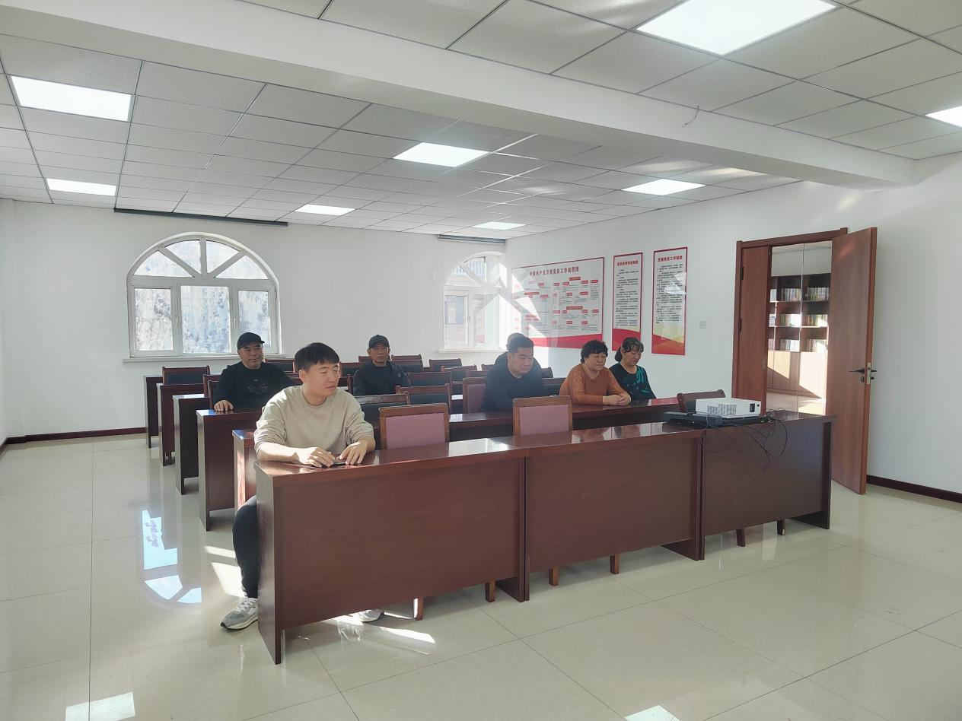

益民社区党支部组织党员集中学习《党的二十大报告》